20231310ZK9

(2023·商丘市实验中学高二期中)如图所示，质量相同的两个带电粒子P、Q以相同的速度沿垂直于电场方向射入两平行板间的匀强电场中，P从两极板正中央射入，Q从下极板边缘处射入，它们最后打在同一点(带电粒子重力忽略不计)，则从开始射入到打到上板的过程中(　　)

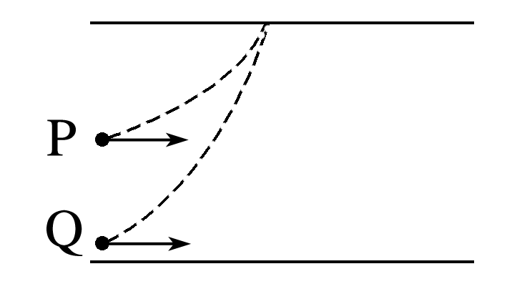

A．它们运动的时间之比*t*Q∶*t*P＝1∶1

B．它们运动的加速度之比*a*Q∶*a*P＝1∶2

C．它们所带的电荷量*q*P∶*q*Q＝2∶1

D．它们的动能增加量之比Δ*E*kP∶Δ*E*kQ＝1∶4